CM1 Français : orthographe CM1 Fr orth L9 p 1 / 3

**L 9 Le féminin des noms**

Cherchons



1 / Indiquez le métier de chaque personnage. Comment se forme le nom féminin à partir du nom masculin ?

2 / Cherchez des noms masculins que vous pouvez mettre au féminin (des noms d’animaux, les membres d’une même famille…).

✂ -------------------------------------------------------------------------------------------------------------------------------------------------------

**L 9 Le féminin des noms**

☞ Le **féminin d’un nom** se forme souvent en ajoutant un **e** à la fin :

*Ex :* un avocat ➞ une avocat**e**.

☞ Certains noms ont une terminaison particulière. Parfois, on doit :

🖎 **ajouter un accent grave** et un **e final** :

*Ex :* un boulang**er** ➞ une boulang**ère** ;

🖎 **transformer les lettres finales** :

*Ex :* un chant**eur** ➞ une chant**euse**, un fact**eur** ➞ une fact**rice**,

un ogr**e** ➞ une ogr**esse** ;

🖎 **changer la consonne finale** et ajouter un **e** :

*Ex :* un sporti**f** ➞ une sporti**ve** ;

🖎 **doubler la consonne finale** et ajouter un **e** :

*Ex :* un music**ien** ➞ une music**ienne**.

|  |
| --- |
| ***Attention !*** Certains féminins sont différents du masculin :  *Ex :* un homme ➞ une femme.  D’autres sont identiques :  *Ex :* un fleuriste ➞ une fleuriste |

CM1 Français : orthographe CM1 Fr orth L9 p 2 / 3

*Comprendre la notion de genre*

**☺ Exercice 1 :** **Indique** le genre (masculin ou féminin) des noms **en gras**.

La **classe** commença par un **exercice** d’écriture et se poursuivit par une **leçon** **d’histoire**. La maîtresse parla du XVe **siècle** et particulièrement du roi Louis XI, un **roi** très cruel qui avait l’habitude d’enfermer ses **ennemis** dans des **cages** de fer.

« Heureusement, dit-elle, les **temps** ont bien changé et à notre **époque** il ne peut plus être question d’enfermer quelqu’un dans une cage. »

✂ -------------------------------------------------------------------------------------------------------------------------------------------------------

**☺ Exercice 2 :** **Indique** le genre (masculin ou féminin) de chaque nom.

Certains noms peuvent être masculins et féminins.

infirmière • élève • stylo • musée • collégien • acrobate • amie • tour • paix • artiste

camarade • voile • cousine • commerçant • trophée • spectatrice • vétérinaire • moule

comédien • adulte

✂ -------------------------------------------------------------------------------------------------------------------------------------------------------

**☺ Exercice 3 :** **Associe** chaque nom masculin au nom féminin correspondant.

|  |  |
| --- | --- |
| 1. un empereur 2. un héros 3. un neveu 4. un frère 5. un parrain 6. un oncle | 1. une héroïne 2. une sœur 3. une tante 4. une nièce 5. une impératrice 6. une marraine |

✂ -------------------------------------------------------------------------------------------------------------------------------------------------------

*Utiliser la règle pour former le féminin des noms*

**☺ Exercice 4 :** **Écris** les noms au féminin.

a. un apprenti • le marchand • un ami • un client

b. un menteur • un danseur • un chanteur • un vendeur

c. un lion • le champion • le gardien • un paysan

✂ -------------------------------------------------------------------------------------------------------------------------------------------------------

**☺ Exercice 5 :** **Écris** les noms au féminin.

a. un veuf • un fugitif • un naïf • un sportif

b. le prince • le comte • un âne • le tigre

c. un réalisateur • un animateur • un dessinateur • un conducteur

d. un policier • un infirmier • un passager • un fermier.

CM1 Français : orthographe CM1 Fr orth L9 p 2 / 3

*Comprendre la notion de genre*

**Défi langue**

Il y a un intrus dans cette liste de noms. Comment fais-tu pour le reconnaître ?

un spectateur • un instituteur • un directeur • un plongeur • un éditeur • un auditeur

✂ -------------------------------------------------------------------------------------------------------------------------------------------------------

**☺ Exercice 6 :** **Écris** tous ces noms de métiers au féminin en ajoutant le déterminant.

Observe bien le déterminant.

un présentateur • le caissier • ce coiffeur • un pharmacien • notre président • l’acteur

un bibliothécaire • l’intendant • mon directeur • cet illustrateur • un accordéoniste

le maître

✂ -------------------------------------------------------------------------------------------------------------------------------------------------------

**☺ Exercice 7 :** **Associe** les noms des mâles et des femelles.

🕮Tu peux t’aider d’un dictionnaire.

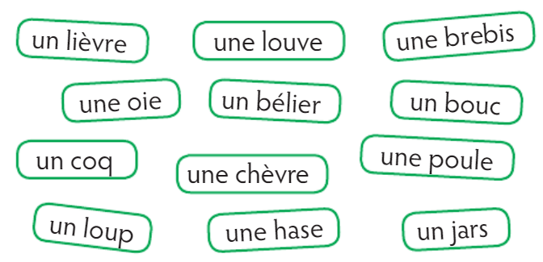

✂ -------------------------------------------------------------------------------------------------------------------------------------------------------

**☺ Exercice 8 :** **Écris** le masculin de ces noms féminins.

une chamelle • une collégienne • une lectrice • sa grand-mère • la cavalière

une espionne • cette cycliste • son épouse • une travailleuse • la déesse

une Marocaine

✂ -------------------------------------------------------------------------------------------------------------------------------------------------------

**☺ Exercice 9 :** **Écris** le nom de métier masculin et le nom féminin issus de ces verbes.

*Ex :* surveiller ➞ un surveillant, une surveillante

|  |  |  |
| --- | --- | --- |
| a. dessiner | b. traduire | c. jardiner |
| d. danser | e. garder | f. cuisiner |